Arrow Function 01
Arrow function é uma maneira de escrever funções de forma mais simples e eficiente, apesar disso as arrow function não substituem as funções normais em alguns casos.
Como as arrow function são funções anonimas elas precisam ser colocadas dentro de uma variavel
_____________________________________________________________________
Sintaxe:
(param) => { codigo }
ou
(param) => codigo
A vantagem da primeira forma é que será possível fazer expressões maiores e mais complexas.
A segunda forma só poderá ser usada se os parametros retornarem apenas um resultado, resumindo, se as chaves forem colocadas o codigo vai ganhar um corpo de função, se não colocar, a expressão precisará ser resolvida em uma linha
_____________________________________________________________________
Exemplos:
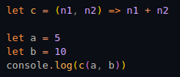

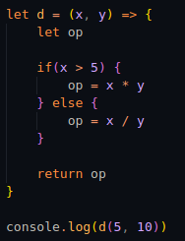

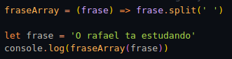

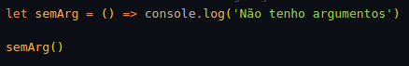

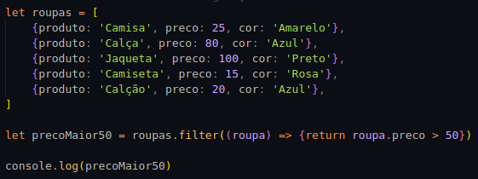

_____________________________________________________________________
Não usar:
Não é possível usar arrow function com objetos, já que o this e outros metodos não funcionaram, o this não ficará ligado com o objeto mas sim com o window caso esteja em uma arquivo html ou com nada se tiver apenas o codigo.
Tambem não é possível usar arrow function em eventos.
As arrow functions não são apenas uma forma resumida de escrever funções já que tem algumas diferenças entre a arrow e a normal
_____________________________________________________________________

